López Calderón Francisco Javier

Calculadora
Interfaz - Código



Índice
1) Interfaz gráfica 3
1 Entorno Visual 3
2 Layouts y Vistas 3
3 Interfaz Gráfica - Código 4
Botones: 4
TestView: 4
2) Codigo 5
1 Operaciones 6
2 Métodos con “Operaciones” 7

Interfaz gráfica

Entorno Visual
Se presenta la interfaz gráfica / visual, consta:
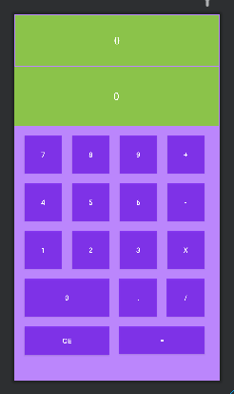

- Botones con las distintas funciones y números propios de una calculadora.

- Los 2 layouts superiores muestran 2 tipos de información, número introducido, número anterior y resultados.

- Se han elegido distintas variaciones de colores.

Layouts y Vistas

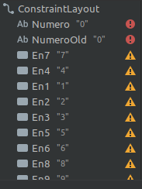
Cuenta con distintos objetos tipo Button y ViewText

Cada tecla se considera un objeto tipo Button

Resultados TextView

Interfaz Gráfica - Código

Botones:
Todos los botones poseen la misma configuración.
Altura y anchura de 75 dp
Sus constraint van encadenadas al objetivo superior o inferior
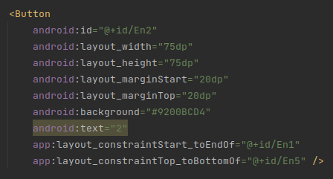

TestView:
Características:
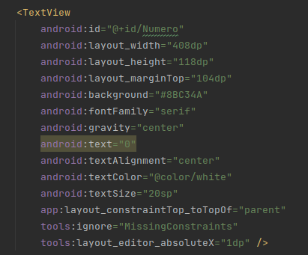

Anchura de 408dp.
Altura de 118dp.
Family: serif.
Color fuente: blanca.

Se ha centrado el texto en el
centro de la vista, utilizando android:gravity

Codigo

Tras crear las variables que almacenan los id de los botones y los textos visuales

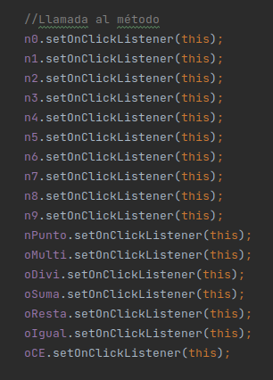
Ejemplo:
n0 almacena el id del botón 0

oIgual almacena el botón igual

oCE almacena el botón CE

Se implementa la interfaz OnClickListener.
La cual obliga a implementar el método Onclick

Cada vez que pulses un botón accede al método onClick

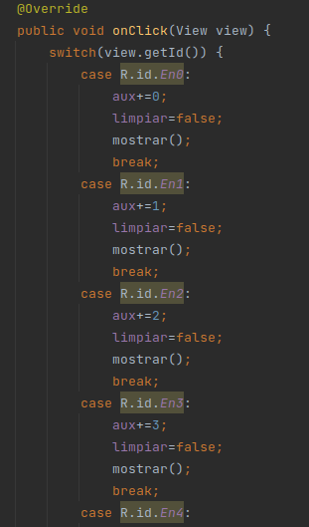

(Método onCLick)
Tras pulsar un botón accede a su posición en el s witch

Los botones (números) añaden números a las variables utilizadas para hacer operaciones

(Método mostrar())
Muestra en pantalla los números introducidos

(suma(), resta(), multi(), etc)
Métodos encargados de realizar operaciones

Operaciones
Se utiliza una variable final OPERACION_VALOR encargada de asignar una operación:
- Al utilizar suma() OPERACION_VALOR pasa a 1 y accede a su bloque en el swich
- En el caso (OPERACION_VALOR=2) realiza una resta, así sucesivamente.
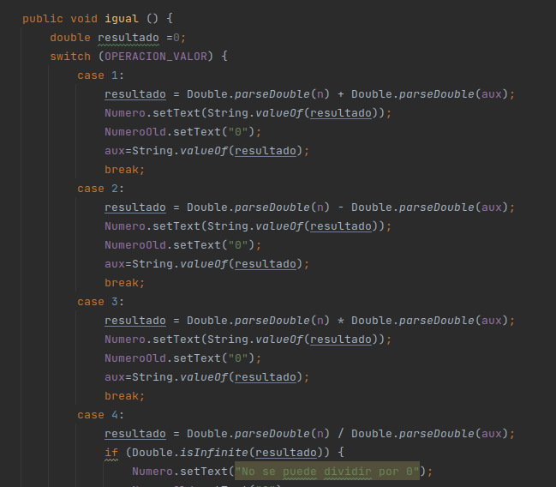
- División *
En el caso de la división se añade una funcionalidad extra, al dividir un valor Double entre 0 Este devuelve ¨Infinity¨, utilizamos un if con la condición “Double.isInfinity” si el resultado es infinity, accederá a ese bloque y mostrará en pantalla que no es posible dividir.

- aux
La variable aux se encarga de almacenar el número introducido y el resultado de una operación.

- Resultado
Variable Double encargada de realizar operaciones (Es imposible realizar operaciones con variables String)

Métodos con “Operaciones”
Los métodos con operaciones en realidad no realizan operaciones, indican cual es la operación

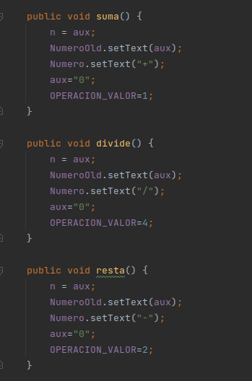

- Variable n
Variable utilizada para almacenar el valor introducido y realizar operaciones con ella

- OPERACION_VALOR
Se asigna cual es la operación a realizar
- Suma
- Resta
- divide
- Multiplicación

- Aux (Usos)
Se muestra en el ViewText superior el contenido anteriormente añadido
Se realizan operaciones entre
aux Y n

